**我的假期生活——绘制计算机绘画作品**

同学们，上一周我们已经确定了“我的假期生活”研究小主题。这节课，我们一起来利用“画图”软件绘制一幅“我的假期生活”计算机绘画作品。

1. **链接生活**

同学们，2020年的寒假有些不一样。为了抗击疫情，我们在家中度过了一个丰富多彩、有意义的假期！我们上网参观博物馆，有规划的完成学习任务，主动承担家务，和家人一起玩室内游戏……

你在假期中都参与了哪些有意义的活动呢？记录在下面的图形框里。你想把哪个活动用计算机画笔画一画呢！

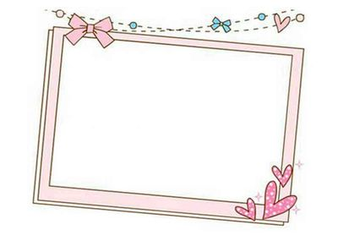

**二、知识链接**

“画图”是Windows操作系统中的一个工具软件，用它可以绘制出简单有趣的图画。与手工绘画不同的是，我们不仅可以使用“画图”中的绘图工具进行绘画，还能够使用复制、粘贴、翻转、旋转、拉伸等对所绘制的图画进行编辑、加工。

思考：“画图”这个单元你都掌握了哪些计算机绘画的基本知识呢？我们一起来梳理一下吧。

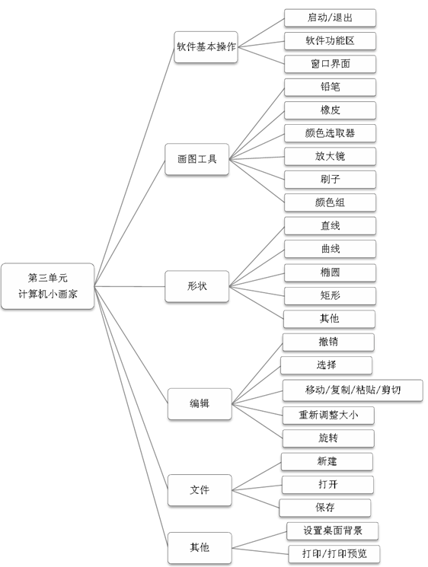

**三、方法指导**

我们在用计算机绘画时一般要经过这样几个环节：

在绘制过程中，我们要根据绘制内容选择恰当的画图工具，还要运用一些小技巧来简化绘制过程，你都知道哪些小技巧呢？把你的小技巧写出来和大家分享吧！



画图技巧我知道

当绘制较复杂图画时，可以先把不同对象分别绘制，再进行合成。

当绘制多个相同图形时，可以使用复制、粘贴功能。

我知道……

我还知道……

**四、实践操作**

让我们一起利用“画图”软件，根据你的假期活动绘制一幅主题为“我的假期生活”的计算机绘画作品。

